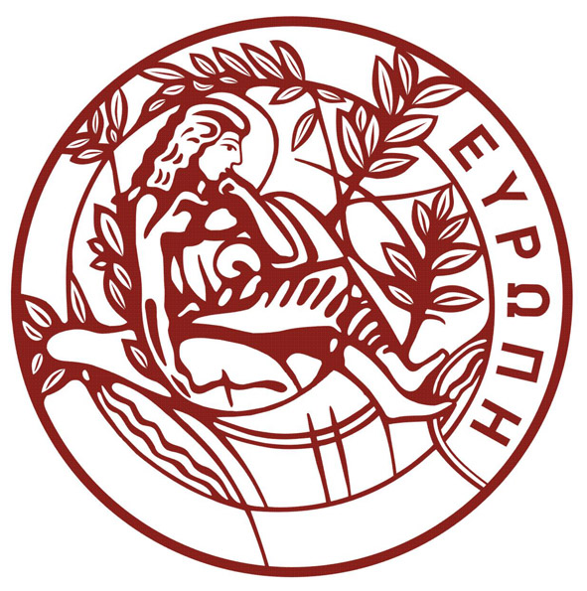
HELLENIC REPUBLIC
UNIVERSITY OF CRETE
ΕΛΛΗΝΙΚΗ ΔΗΜΟΚΡΑΤΙΑ
ΠΑΝΕΠΙΣΤΗΜΙΟ ΚΡΗΤΗΣ

DEPARTMENT OF BIOLOGY
Voutes University Campus, 700 13 Heraklion, Crete, Greece,
Tel.: +30 2810 394400-3
E-mail: secbio@uoc.gr
ΤΜΗΜΑ ΒΙΟΛΟΓΙΑΣ
Πανεπιστημιούπολη Βουτών, 700 13 Ηράκλειο Κρήτης,
Τηλ.: 2810 394400-3,
E-mail: secbio@uoc.gr

Παρασκευή 7 Φεβρουαρίου 2025

Ανακοίνωση

Το εργαστηριακό μάθημα επιλογής "Πανίδα της Ελλάδας" θα ξεκινήσει την Πέμπτη 13/2/2025 στα κτίρια του ΜΦΙΚ όπου βρίσκονται οι συλλογές και τα εργαστήρια (Οδός Ιωάννη Καρδίτση-google maps link: https://maps.app.goo.gl/BCDR1RAgcLzERr3i8), στα κτίρια του παλιού παν/μίου στην περιοχή της Κνωσού.

Δείτε το συνημμένο πρόγραμμα των εργαστηρίων και τις γενικές οδηγίες.
Για οτιδήποτε άλλο επικοινωνείτε με τη Δρ. Ιάσμη Στάθη (stathi@uoc.gr)

Από τη Γραμματεία

